Mục lục

**PHẦN I: TỔNG QUAN VỀ ĐỀ TÀI VÀ KẾ HOẠCH THỰC HIỆN** 2

**1.** **Giới thiệu đề tài** 2

**2.** **Giải thuật xử lí** 2

**3.** **Kế hoạch đề tài** 2

**4.** **Công việc cụ thể hàng tuần** 2

**PHẦN II: GIẢI THUẬT XỬ LÍ VÀ THUẬT TOÁN LIÊN QUAN** 3

**1.** **Tìm khung điểm và MSSV sử dụng nối các đặc điểm tương xứng với nhau** 3

**1.1.** **Giới thiệu:** 3

**1.2.** **Phương pháp:** 3

**1.3.** **Cấu trúc:** 4

**1.4.** **Thực nghiệm:** 6

**2.** **Ứng dụng kênh màu HSV để nhận diện các điểm rubric và điểm tổng** 10

**2.1.** **Tách kênh màu** 10

**2.2.** **Cải thiện chất lượng ảnh sau khi tách** 12

**2.4.** **Xác định tọa độ của các kí tự** 13

**2.5.** **Thuật toán xác định điểm theo tọa độ** 13

**2.6.** **Tách điểm tổng** 15

**3.** **Mạng CNN trong nhận dạng số viết tay** 16

**3.4.** **Khái niệm** 16

**3.5.** **Cấu trúc của một mạng CNN** 17

**3.6.** **Ứng dụng mạng CNN trong BTL của nhóm** 22

**PHẦN III: KẾT QUẢ VÀ ĐÁNH GIÁ** 23

**1.** **Kết quả** 23

**2.** **Hạn chế và phương pháp cải thiện của đề tài** 31

**PHẦN IV: TÀI LIỆU THAM KHẢO** 32

# **PHẦN I: TỔNG QUAN VỀ ĐỀ TÀI VÀ KẾ HOẠCH THỰC HIỆN**

1. **Giới thiệu đề tài**

**Yêu cầu đề tài:** Viết chương trình Matlab/C, đọc 1 ảnh về file ảnh chụp bài thi của sinh viên và lưu các thông tin vào 1 dòng của 1 file excel. Các trường yêu cầu nhận dạng: MSSV, Điểm tổng và các điểm Rubric thành phần (Là phần màu đỏ trong hình) – Điểm rubric chỉ cần xuất ra: 3 2 4. Sinh viên làm đề tài này cần liên hệ giáo viên để chụp ảnh làm cơ sở dữ liệu.

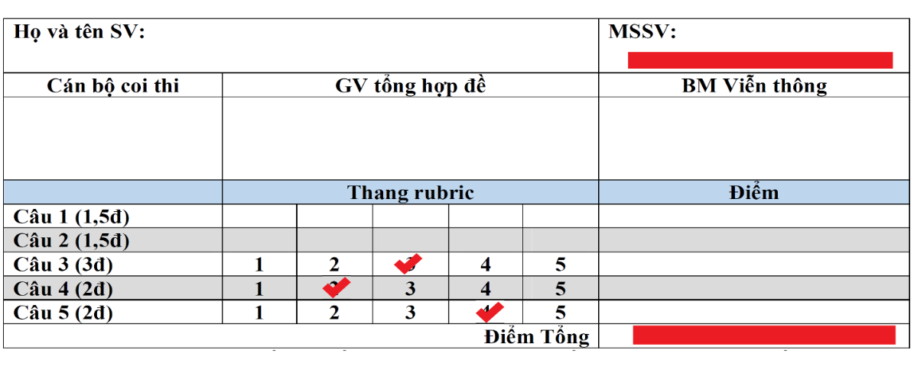

1. **Giải thuật xử lí**

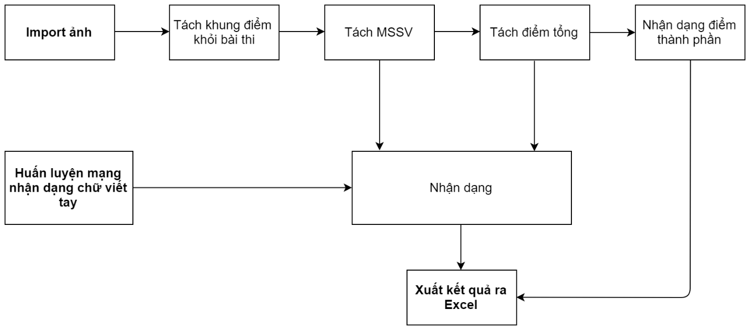

1. **Kế hoạch đề tài**

(bảng kế hoạch)

1. **Công việc cụ thể hàng tuần**

(bảng kế hoạch hàng tuần)

# **PHẦN II: GIẢI THUẬT XỬ LÍ VÀ THUẬT TOÁN LIÊN QUAN**

1. **Tìm khung điểm và MSSV sử dụng nối các đặc điểm tương xứng với nhau**
   1. **Giới thiệu:**

Một hệ thống dạng vật thể tìm các vật thể trong thế giới thực từ một bức ảnh, sử dụng các mẫu vật như là vật tiên nghiệm có trước. Nhiệm vụ này khá khó. Con người cho thấy khả năng nhận dạng đồ vật dễ dàng và ngay lập tức. Nhưng thuật toán được mô tả cho công việc này thực hiện trên máy rất khó. Vấn đề nhận dạng nhiều lớp đồ vật trong một bức ảnh thực tự nhiên được chứng minh là một thách thức khó cho thị giác máy. Vấn đề nhận dạng đồ vật có thể được nhận dạng dựa trên những khuôn mẫu có trước của đồ vật. Nói chính xác thì đưa ra một bức ảnh chứa 1 hay nhiều đối tượng với tập hợp các mẫu được hệ thống biết tới, hệ thống nên phân nhãn chính xác cho các vùng chứa đối tượng trong bức ảnh.

Những bức ảnh khi kiểm tra sẽ so sánh với tất cả bức ảnh tham chiếu bằng cách nối các điểm tương ứng. Đối tượng thể hiện trong bức ảnh tham chiếu với số điểm tương ứng cao nhất với bức ảnh kiểm tra sẽ được chọn như là một vật cần nhận dạng.

Việc kết nối được thực hiện: Một điểm liên quan trong bức ảnh kiểm tra được so sánh với một điểm liên quan trong bức ảnh mẫu tham chiếu bằng cách tính toán khoảng cách Ơ-clit giữa các vecto để nhận dạng. Một cặp nối được xác định, nếu khoảng cách của nó gần hơn 0.7 lần khoảng cách tới điểm thứ 2 gần điểm lân cận (hàng xóm) nhất. Việc ép hình học làm giảm sự ảnh hưởng của cái hợp nhau giả, điều này có thể hoàn thành với bất kì hợp nhau nào. Cho việc hợp và nhận dạng cũng như với tất cả các chức năng khác, những đặc trưng cục bộ được dùng bởi vì chúng khá mạnh với sự hỗn độn bao vây, nhiễu nền và các sự thay đổi khác. Thách thức là có được lượng không đổi với các điều kiện quan sát. Nó đầu tiên sẽ xác định các đặc trưng và sau đó tính toán tập hợp các kí hiệu để nhận diện các đặc trưng này. Phòng khi có sự biến đổi, thì tối thiểu 1 tập hợp con được hiện diện trên cả các bức ảnh để cho thấy sự phù hợp. Các đặc trưng được chứng tỏ có sự tương ứng là những điểm tương xứng.

* 1. **Phương pháp:**

Đầu tiên, cho từng bức ảnh huấn luyện, chọn tập hợp các điểm tương xứng và đặt vào các kí hiệu đặc trưng cục bộ sử dụng SURF. Sau đó, dùng phân tính thống kê, chọn các điểm đại diện từ các điểm tương xứng. Các điểm đại diện của một đối tượng là những đặc điểm tương xứng bộc lộ những thông tin rõ ràng và phân biệt về đối tượng nhận dạng. Các cặp điểm tứng ứng nối lại và được chọn để nối có điểm giống nhau cao hơn với ngưỡng các điểm nối đại diện. Nếu các điểm tương ứng có đủ số lượng điểm tương ứng giống nhau dưới dạng nhận dạng SURF, xem các điểm tương ứng là đại diện. Dựa trên các điểm đại diện của các đối tượng, tính toán mức ngưỡng cho mỗi loại đối tượng từ huấn luyện.

Vấn đề bắt một vật thể gần giống với vấn đề phân đoạn: nếu không có ít nhất một phần của vật thể được bắt, thì sự phân đoạn không thể hoàn tất, và nếu không có phân đoạn các chuỗi ảnh thành các đối tượng chuyển động khác nhau cho các khung ảnh kế tiếp, thì việc bắt vật thể là không thể.

Có 3 phương pháp bắt mục tiêu trong ảnh:

* Appearance based methods (bề ngoài)
* Geometry based methods (hình học)
* Recognition as a Correspondence of Local Features (nhận dạng sự tương ứng của các đặc trưng lân cận)

Hai phương pháp đầu dễ để học, nhưng không giải quyết các vấn đề khó, và giải pháp thứ 3, cụ thể là SURF sử dụng đặc điểm của 1 vật thể mẫu sau đó nhận dạng và trích xuất và so với các đặc điểm mẫu để tìm ra đặc trưng duy nhất và rõ ràng là 1 giải pháp.

Gia tăng các đặc trưng mạnh mẽ (SURF) là một khuôn khổ mới được phát triển, rất có khả năng trở thành công cụ nhận dạng có tính năng thực tế tiếp theo trong ngành công nghiệm. Để cải thiện hiệu suất của hệ thống nhận dạng đối tượng, cần phải giải quyết hai vấn đề: đầu tiên, cần phải nhấn mạnh tầm quan trọng của số cặp đối tượng khi đối tượng nhận dạng được thực hiện. Sử dụng thuật toán này, nó có thể tạo một tập hợp các cặp đối tượng giữa hình ảnh truy vấn vàmỗi hình ảnh cơ sở dữ liệu riêng lẻ. Đối với nhiệm vụ nhận dạng đối tượng, Thuật toán SURF được sử dụng vì các thuộc tính mạnh mẽ của nó,bao gồm quy mô bất biến, dịch bất biến, chiếu sángbất biến, bất biến tương phản, và bất biến luân phiên & nó có thể phát hiện các đối tượng trong các hình ảnh được chụp dưới các điều kiện khác nhau nằm bên ngoài.

* 1. **Cấu trúc:**

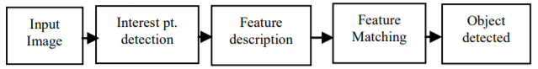

Thuật toán bao gồm bốn phần chính:

1) Tạo hình ảnh tích phân,

2) Máy dò nhanh Hessian (phát hiện điểm quan tâm),

3) Chuyển hướng định hướng mô tả (tùy chọn),

4) Tạo mô tả.

Hình ảnh tích phân được sử dụng bởi tất cả các phần tiếp theo của thuật toán để tăng tốc đáng kể tốc độ của chúng, cho thấy tích phân hình ảnh. Khi sử dụng hình ảnh không tách rời, cần phải luôn luôn chỉ đọc bốn giá trị pixel để tính tích phân bề mặt của bất kỳ kích thước từ hình ảnh gốc.



Thực tế này được sử dụng rộng rãi khi tính toán Gaussian và Haar phản hồi bộ lọc wavelet.

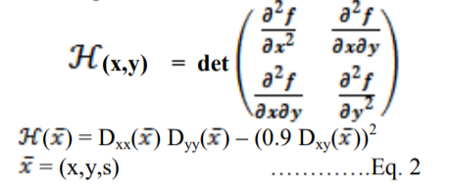

SURF sử dụng các yếu tố quyết định của ma trận Hessian để xác định vị trí của hình ảnh điểm quan trọng. Phương trình (2) cho thấy định nghĩa ban đầu củayếu tố quyết định này cho hàm hai chiều chung.Máy dò nhanh Hessian thay đổi phương trình này thành hai cách: 1) thứ hai một phần dẫn xuất được thay thế bằng convolutions của hình ảnh với xấp xỉ Gaussian hạt nhâncác dẫn xuất bậc hai. Phép đo xấp xỉ được thực hiện bằng bộ lọc với hệ số 1, -1,2, -22. Hệ số 0: 9 theo phương trình. (3) được sử dụng để bù lại xấp xỉ này.2) Hạt nhân Gaussian không chỉ được tham số hóa bằng hình ảnh vị trí, mà còn theo kích thước của chúng.

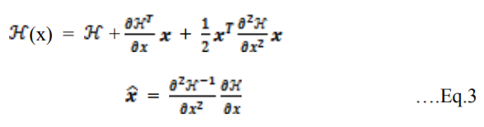

Nếu sử dụng thuật toán SURF [4], tất cả các điểm đại diện là được đại diện với cùng tầm quan trọng. Trực giác, các điểm đại diện thực sự sẽ xuất hiện trong các hình ảnh trong bộ đào tạo và các điểm đại diện giả sẽ hiếm khi xuất hiện.

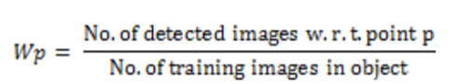

* 1. **Thực nghiệm:**

Bước 1: Đọc ảnh

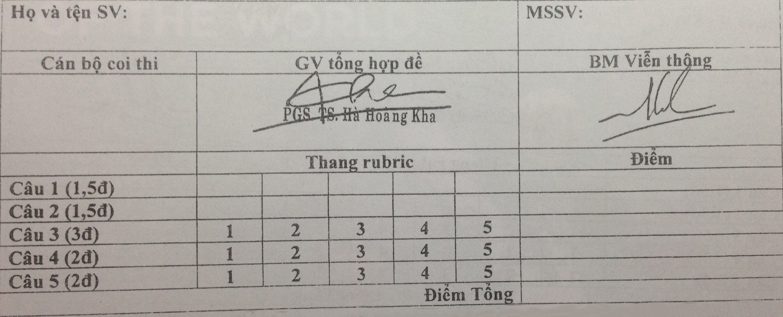

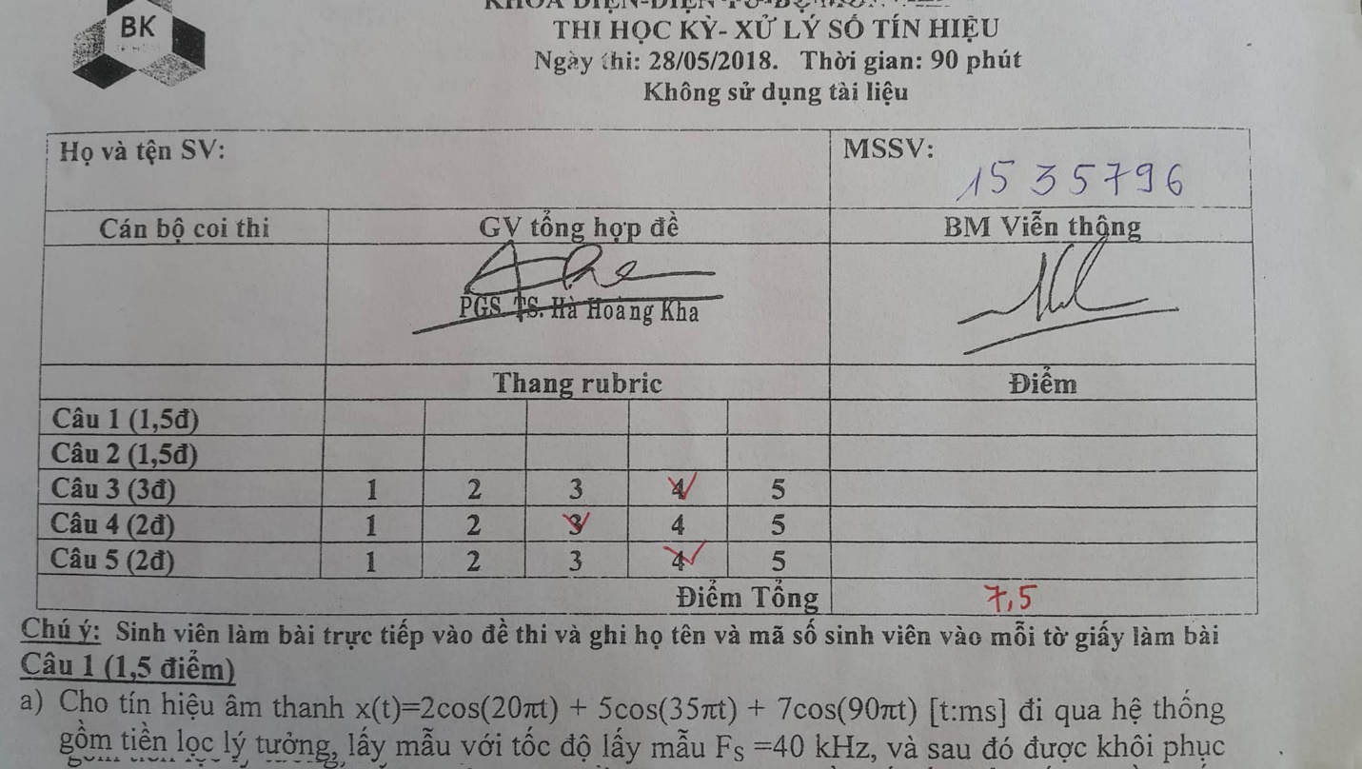

Bước 2: Tìm các đặc trưng nổi bật nhất của bức ảnh

Tìm 100 điểm đặc trưng nhất của bức ảnh hộp diêm

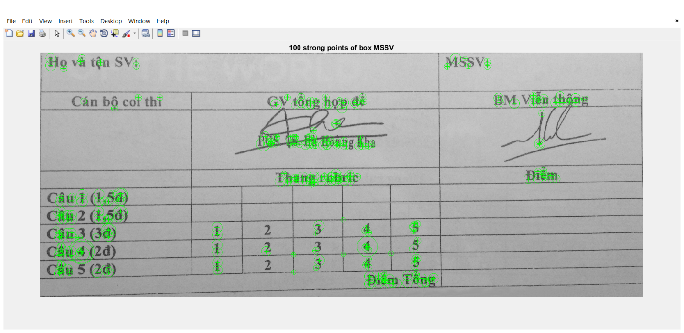

Tìm 300 điểm đặc trưng nhất của bức ảnh mẫu

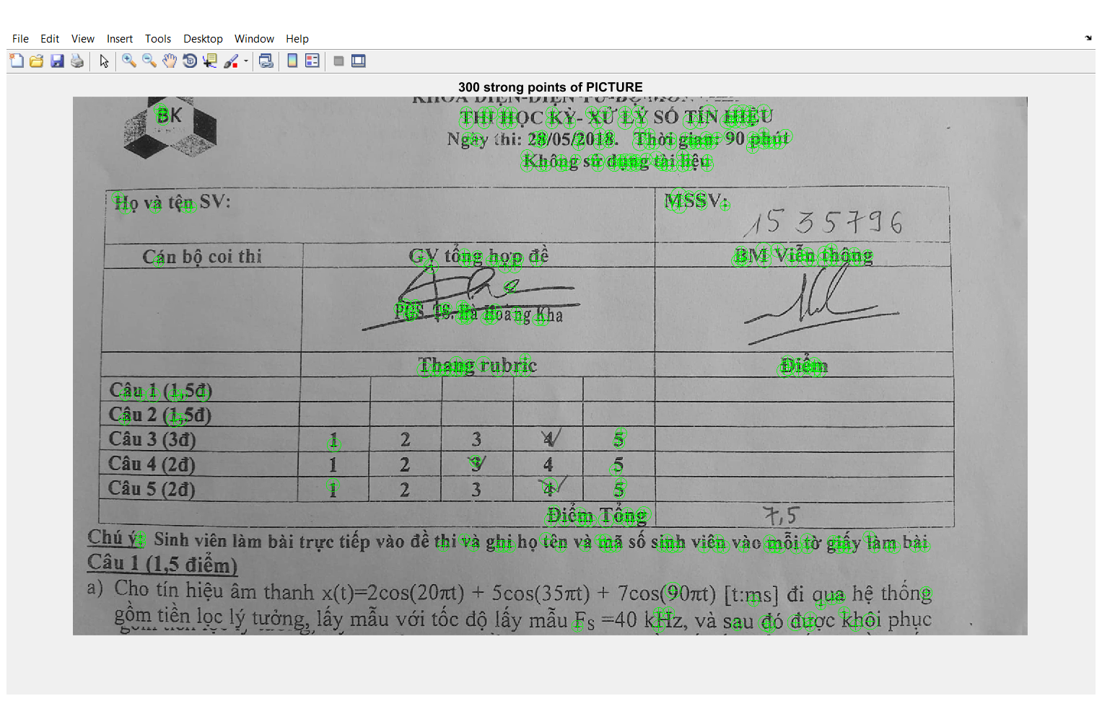

Bước 3: Trích xuất mô tả cho bức ảnh

Trích xuất các tính năng của đối tượng đào tạo và hình ảnh truy vấn đó. Sau đó tính điểm tương ứng của cả hai hình ảnh và dựa trên đó kết hợp được thực hiện.

Bước 4: Tìm các đặc điểm có thể được coi là tương ứng nối được

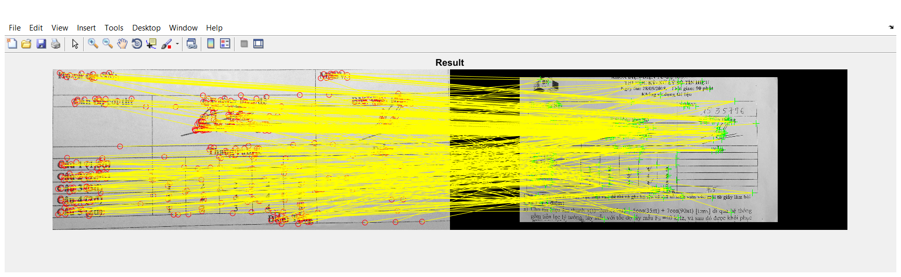

Trong vài trường hợp, có những điểm tương xứng giữa 2 bức ảnh không thực sự thuộc về đồ vật được gọi là các điểm nằm ngoài và do đó chúng nên được loại bỏ và chỉ những điểm thuộc trong nhóm mới được xem xét.

Bước 5: Định vị trí vật vào hình mẫu

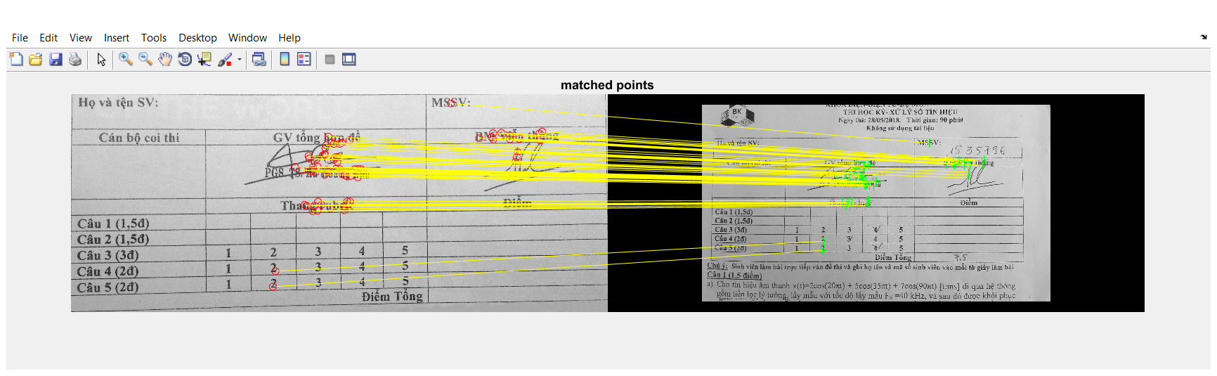

Những điểm tương ứng đại diện giữa vật thể cần huấn luyện và bức ảnh truy vấn.

Bước 6: Khoanh vùng vật nhận diện được bằng khung

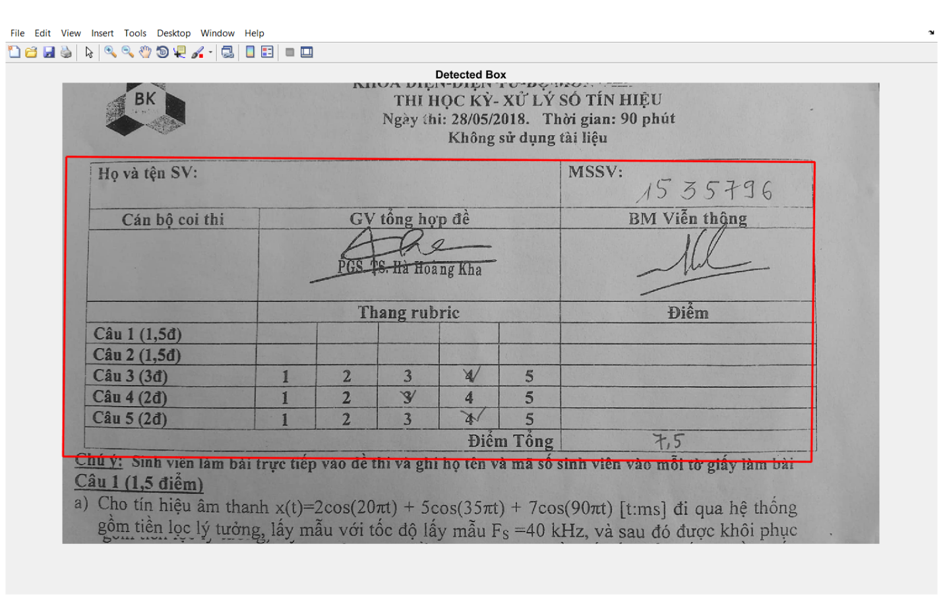

Ở giai đoạn cuối cùng bằng cách so sánh tất cả các đối tượng của đối tượng đó với hình ảnh, nó được phát hiện trong hình ảnh. Quá trình này sẽ tiếp tụclặp đi lặp lại cho đến khi tất cả các đối tượng được xác định trong hình ảnh.

Bước 7: Có thể dùng nhận dạng các đồ vật khác ví dụ vật thể khác

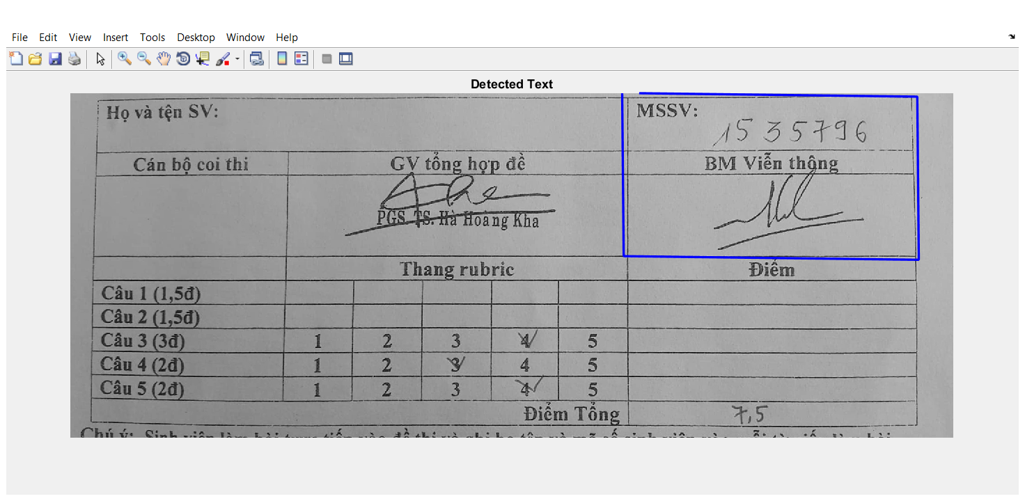

1. **Ứng dụng kênh màu HSV để nhận diện các điểm rubric và điểm tổng**
   1. **Tách kênh màu**
      1. **Ý tưởng:**
   * Khi giáo viên chấm bài, họ thường sử dụng màu mục đỏ để chấm điểm tổng và đánh dấu vào các ô điểm Rubic tương ứng với số điểm.
   * Khi sinh viên ghi tên cùng mã số sinh viên họ sẽ sử dụng một màu mực khác màu đỏ (xanh, đen,…)

* Do đó, màu mực đỏ trong bài thi chỉ có thể là do giáo viên chấm bài , nhóm có ý tưởng lọc màu đỏ và từ đó xác định vị trí của từng dấu màu đỏ tương ứng với điểm Rubic và điểm tổng để xác định điểm số của bài thi.
  + 1. **Giới thiệu về không gian màu HSV**
       - * Không gian màu sắc HSV là một vòng màu sắc và được tạo nên từ việc dựa vào 3 số liệu chính của nó chính vùng màu , độ bão hòa của màu sắc và độ sáng của màu sắc
         * H viết tắt của từ HUE có nghĩa là vùng màu
         * S Viết tắt của từ SATURATION có nghĩa là độ bảo hòa màu .
         * V viết tắt của chữ VALUE có nghĩ là giá trị hay độ sáng của màu sắc.
         * HSV và cũng gần tương tự như HSL là không gian màu được dùng nhiều trong việc chỉnh sữa ảnh, phân tích ảnh và một phần của lĩnh vực thị giác máy tính.

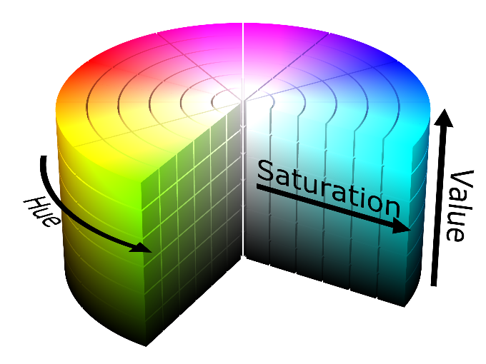

* + 1. **Thực hiện tách màu**
* Đầu tiên ta chuyển đổi ảnh trong hệ màu RGB thành ảnh trong hệ màu HSV. Matlab đã hỗ trợ cho ta hàm chuyển đổi đó là hàm rgb2hsv, từ đó ta tách được 3 kênh màu riêng biệt
* 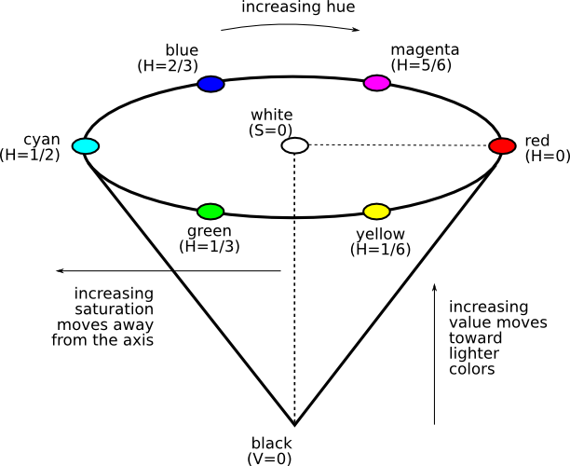Tìm màu đỏ trong hệ màu HSV
* Từ sơ đồ hệ màu trên , ta có thể thấy màu đỏ có giá trị kênh H = 0.95 – 1, do chất lượng ảnh chụp có thể khác nhau, nên màu đỏ cần xác định có hơn đậm hoặc hơi nhạt, nên nhóm chọn S = 0.001 – 1
* Hàm [r,c,v ]= find(X) trong Matlab sẽ trả về 3 vector :
  + - * r : chứa giá trị các hàng có giá trị pixel thỏa yêu cầu X
      * c : chứa giá trị các cột có giá trị pixel thỏa yêu cầu X
      * v : trả về các giá trị pixel thỏa yêu cầu X
* Đây là ảnh 1 dấu tick trong khi điểm Rubic sau khi đã lọc màu và nhị phân hóa



* 1. **Cải thiện chất lượng ảnh sau khi tách**
     1. **Mục đích:**
* Sau khi đã thu được những kí tự có màu đỏ ta sẽ tiến hành khử các pixel bị nhiễu. Nhóm sẽ thực hiện 2 quá trình : xói mòn và giãn nở
* Quá trình xói mòn sẽ khử được các pixel bị dư thừa từ đó xác định được chính xác vị trí của các kí tự cần nhận dạng.
* Quá trình giãn nở từ các điểm ảnh thu được để tạo thành một khối giúp tăng độ chính xác cho quá trình xác định vị trí của các kí tự đánh dấu trong thang điểm Rubic cũng như vị trí của chữ số biểu thị điểm tổng
  + 1. **Tiến hành thuật toán xói mòn và giản nở**
* Trước tiên ta sẽ thực hiện xói mòn bức ảnh.
* Đây là ảnh sau khi đã thực hiện xói mòn

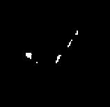

* Sau quá trình xói mòn, ta sẽ tiến hành giãn nở. Đây là ảnh sau khi đã thực hiện giãn nở



* 1. **Xác định tọa độ của các kí tự**
     1. **Thuật toán regionprops**
* Đây là hàm có sẵn trong Matlab có nhiệm vụ ước lượng khu vực cho tất cả các đối tượng . Các phần tử nguyên dương của ma trận ngõ vào tương ứng với các vùng khác nhau.
* Trong bài tập lớn này, nhóm chọn 2 thuộc tính cho hàm regionprops là ‘Area’ và ‘Centroid’
* ‘Area’ – để trả về số lượng pixel thực tế trong khu vực.
* ‘Centroid’ – trả về giá trị trung tâm khối lượng của khu vực. Lưu ý rằng phần tử đầu tiên của Centroid là tọa độ ngang (hoặc tọa độ x) của tâm khối lượng, và phần tử thứ hai là tọa độ thẳng đứng (hoặc tọa độ y). Tất cả các yếu tố khác của Centroid đều theo thứ tự kích thước.
  + 1. **Thực hiện**

Tiến hành xác định tọa độ của các kí tự bằng cách sử dụng hàm regionprops để xác định tọa độ trọng tâm của các kí tự trong bức ảnh, sau đó ta sẽ tạo một ma trận C chứa tọa độ trong tâm của các kí tự cần tìm. Ma trận C thu được là một ma trận có 2 cột là tương tứng là hoành độ và tung độ của các trong tâm cần tìm. Số hàng của ma trận C là số trọng tâm cần tìm ( gồm 3 kí tự đánh dấu trong thang điểm Rubic và điểm tổng )

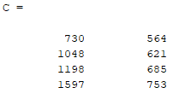

* 1. **Thuật toán xác định điểm theo tọa độ**
     1. **Ý tưởng :**

- Sau khi đã tìm được tọa độ của các kí tự mà giáo viên đánh dấu trong thanh Rubic và điểm tổng, Công việc cực kì khó khăn tiếp theo là xác định xem tọa độ đó tương tưng với thang điểm nào và là điểm của câu số mấy và kí tự chữ số ô điểm tổng là số mấy

* Có thể thấy cấu trúc khung chấm điểm của bài thi như sau :



* Chỉ có câu 3-5 là có giá trị điểm số, nên ta sẽ thu được 3 dấu ✓ hoặc dấu 🗶 từ người chấm
* Thang Rubic có 5 hàng tương ứng với số câu ( câu 1 đến câu 5 ) và hàng cuối cùng là ô điểm tổng => Tung độ (y) của trọng tâm sẽ giúp xác định câu hỏi
* Thang Rubic gồm có 5 cột tương ứng điểm từ 1 đến 5 => Hoành dộ (x) của trọng tâm sẽ quyết định điểm số
* Từ 2 nhận định đó ý tưởng của nhóm là:
* Từ ma trận C gồm các tọa độ trọng tâm ta tìm được. Sắp xếp tung độ (y) tăng dần ( từ nhỏ đến lớn) tương ứng với việc ta sắp xếp thứ tự câu hỏi tang dần từ câu 3 -5
* Sau đó với từng câu, ta sẽ xem xét giá trị của hoành độ (x) tương ứng để suy ra điểm số trong thang Rubic cần tìm.
* Vậy tại sao ta không làm ngược lại . Sắp xếp hoành độ tăng dần (các thang điểm tăng dần) trước rồi xem xét các giá trị tung độ (câu hỏi) => Đó là vì, theo mẩu khung điểm của bài kiểm tra. Rõ ràng ta thấy các thang điểm có chiều ngang dài hơn chiều dọc, nên việc xem xét các giá trị của điểm số dựa trên hoành độ sẽ dễ dàng hơn ,vì các tọa độ trọng tâm sẽ có hoành độ cách xa nhau, nên dễ dàng phân biệt hơn.
  + 1. **Thực nghiệm :**
* Ma trận C thu được ,theo mặc định của Matlab các tọa độ trọng tâm được sắp xếp theo thứ tự hoành độ tăng dần => Ta cần lấy giá trị các giá trị tung độ của trọng tâm và sắp xếp lại theo thứ tựng tăng dần.
  + - 
* C_2 sẽ là ma trận chứa các giá trị tung độ tăng dần.
* Công việc tiếp theo là xác định điểm số dựa vào hoành độ. Dựa vào việc đo độ dài của từng ô trong khung điểm mẫu nhóm chúng em nhận định rằng :

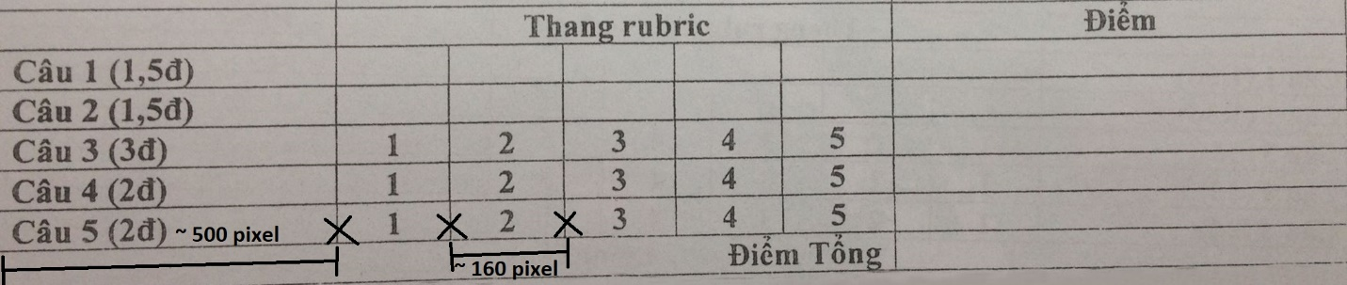

* Khoảng cách của ô chứa ‘ Câu hỏi ‘ tính từ biên vào là khoảng 500 pixel
* Tiếp theo, khoảng cách của các cột phân chia các thang điểm trong thang Rubic là khoảng 160 pixel
* Để tránh trường hợp giá trị sẽ bị khác đi khi thay đổi ảnh đầu vào, ta sẽ lấy các giá trị trên, chia cho tổng số pixel của khung ảnh ( giá trị hoành độ của ảnh ngõ vào) => Ta thu được một tỉ lệ, mà sẽ thây đổi không đáng kể dù kích thước ảnh ngõ vào có thây đổi.
* Tiến hành so sánh các hoành độ trọng tâm tìm được với các tỉ lệ cố định ở trên, giá trị thu được nằm trong khoảng nào thì đó là số điểm tương ứng cần tìm.

- Từ bài kiểm tra ta có 4 contour theo giá trị tung độ tăng dần chứa trong ma trận C_2 => 3 giá trị đầu tương ứng là câu 3, 4 ,5 và cuối cùng là điểm tổng.

=> Do đó, ta tạo 1 vòng lặp for chạy từ 1 – (length(C_2)-1)

-Trong vòng lặp for : giá trị (C(ia),1) là các giá trị hoành độ cần xét , mysize(2) là giá trị hoành độ của toàn khung ảnh => Lặp tỉ lệ, so sánh với các móc và thu được kết quả tương ứng với các giá trị điểm số.

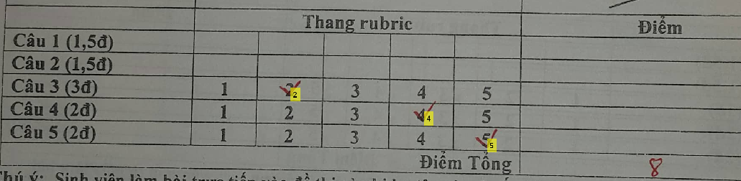

* 1. **Tách điểm tổng**
     1. **Ý tưởng**

-Công việc này có phần dễ dàng hơn. Ta đã có giá trị tọa độ trọng tâm của điểm tổng trong ma trân C(4, : ) và giá trị hoành độ là C(ia(4) , 1),giá trị tung độ là C (ia(4) , 2)

- Từ đó ta tiến thành crop một khung ảnh có chứa chữ số viết tay ( số điểm tổng) và đem đi nhận dạng

#### **2.6.2. Tiến hành thực hiện**

- Tạo tung độ-hoành độ và chiều dài-chiều rộng của khung điểm tổng cần cắt dựa vào tỉ lệ so với trọng tâm của điểm tổng đã xác định tương ứng là các biến a,b,c,d

-cắt điểm tổng dựa vào các biến a,b,c,d

-chuyển sang ảnh gray, bọc và dán nhãn cho các đối tượng trong ảnh

- cắt và nhận dạng từng đối tượng

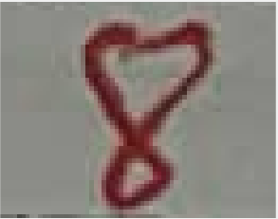

1. **Mạng CNN trong nhận dạng số viết tay**
   1. **Khái niệm**

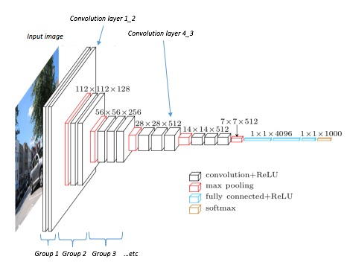Hiểu đơn giản, Convolutional Neural Networks (CNN) là một mạng neuron sử dụng tích chập (convolution) thay vì nhân ma trận thông thường với ma trận đầu vào. Nó bao gồm một tập hợp các lớp Convolution chồng lên nhau, mỗi một lớp sau khi thông qua các hàm kích hoạt sẽ tạo ra các thông tin trừu tượng hơn cho các lớp tiếp theo

Figure 1: mô hình mạng CNN

* 1. **Cấu trúc của một mạng CNN**

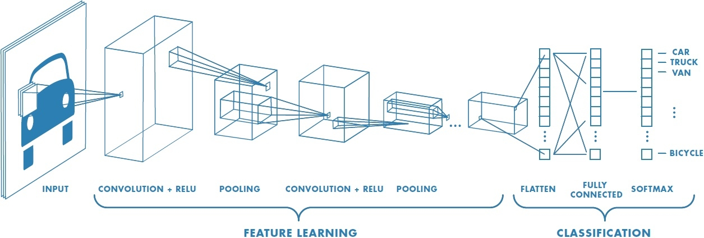

* + 1. **Lớp convolution**

Trong mô hình mạng neuron thông thường thì mỗi neural đầu vào cho mỗi neural đầu ra trong các lớp tiếp theo. Mô hình này gọi là mạng kết nối đầy đủ (fully connected layer) hay mạng toàn vẹn (affine layer). Còn trong mô hình CNNs thì khác. Các layer liên kết được với nhau thông qua cơ chế convolution. Layer tiếp theo là kết quả convolution từ layer trước đó, nhờ vậy mà ta có được các kết nối cục bộ. Đây chính là ưu điểm đầu tiên của mạng CNN so với mạng neuron thông thường là ANN (Artificial Neural Network)

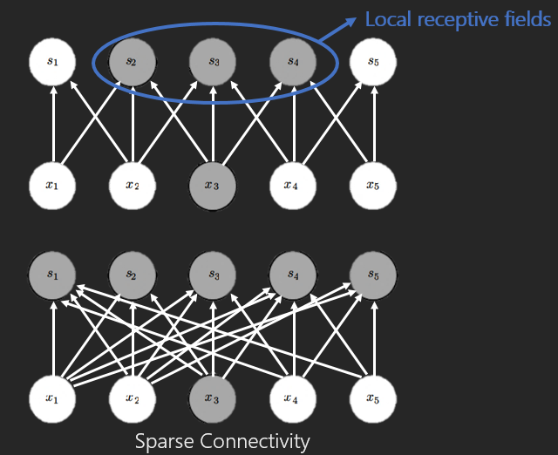

Figure 3: Mạng ANN(dưới) và CNN(trên)

Như vậy mỗi neuron ở lớp kế tiếp sinh ra từ kết quả của filter áp đặt lên một vùng ảnh cục bộ của neuron trước đó. Mỗi một lớp được sử dụng các filter khác nhau thông thường có hàng trăm hàng nghìn filter như vậy và kết hợp kết quả của chúng lại. Trong quá trình huấn luyện mạng (traning) CNN tự động học các giá trị qua các lớp filter dựa vào cách thức mà ta thực hiện. Ví dụ trong tác vụ phân lớp ảnh, CNNs sẽ cố gắng tìm ra thông số tối ưu cho các filter tương ứng theo thứ tự raw pixel > edges > shapes > facial > high-level features. Layer cuối cùng được dùng để phân lớp ảnh.

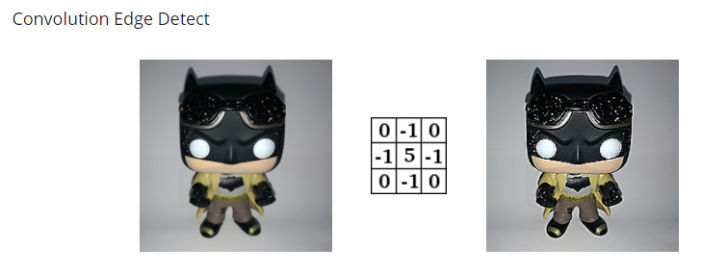

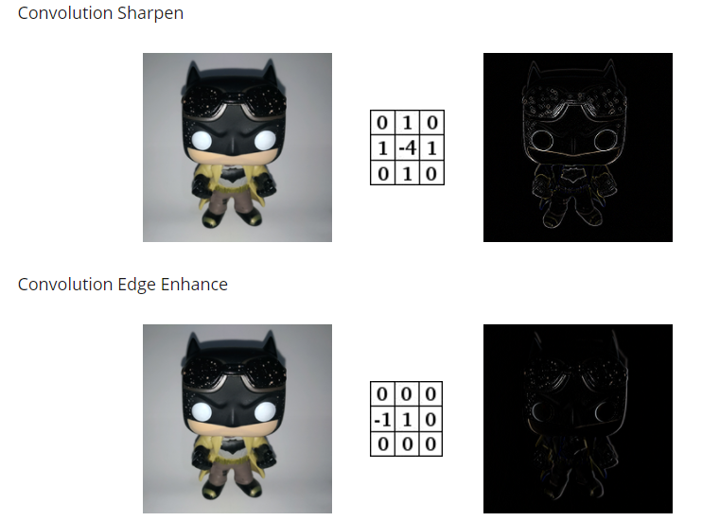

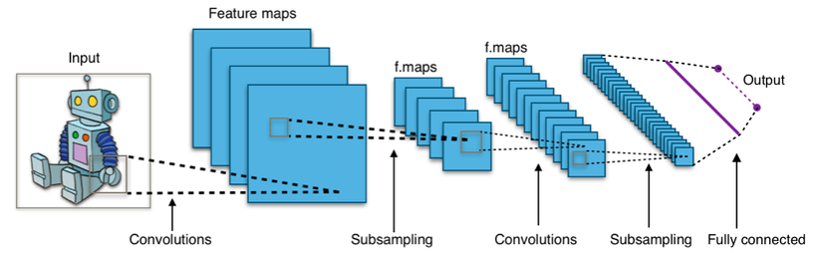

Một điểm đáng lưu ý nữa trong quá trình dạy máy học, với máy tính, một hình ảnh trông giống như một mảng hai chiều các điểm ảnh (tưởng tượng nó như một bàn cờ khổng lồ) với một số trong mỗi ô. Trong ví dụ trên, một điểm ảnh có giá trị 1 là trắng, và -1 là đen. Khi so sánh hai hình ảnh, nếu có giá trị điểm ảnh không trùng, thì những ảnh đó đối với máy tính là không khớp. Vì vậy, khi ảnh bị xoay, tịnh tiến hay co dãn, máy tính sẽ khó để so sánh, dẫn tới sai kết quả. Tuy nhiên, do cấu tạo của mạng là số lượng lớn các feature ghép lại với nhau nên nó so sánh hình ảnh theo từng feature. Bằng cách tìm ở mức thô các feature khớp nhau ở cùng vị trí trong hai hình ảnh, CNNs nhìn ra sự tương đồng tốt hơn nhiều so với việc khớp toàn bộ bức ảnh. Đây chính là ưu điểm thứ 2 của mạng CNN

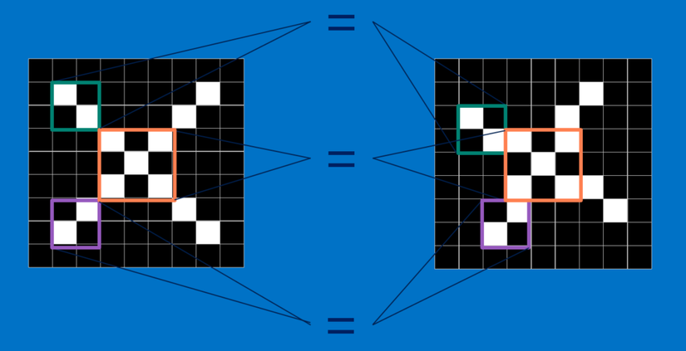

Ngoài các layer chứa feature, có một số layer khác như pooling/subsampling layer dùng để chắt lọc lại các thông tin hữu ích hơn (loại bỏ các thông tin nhiễu).

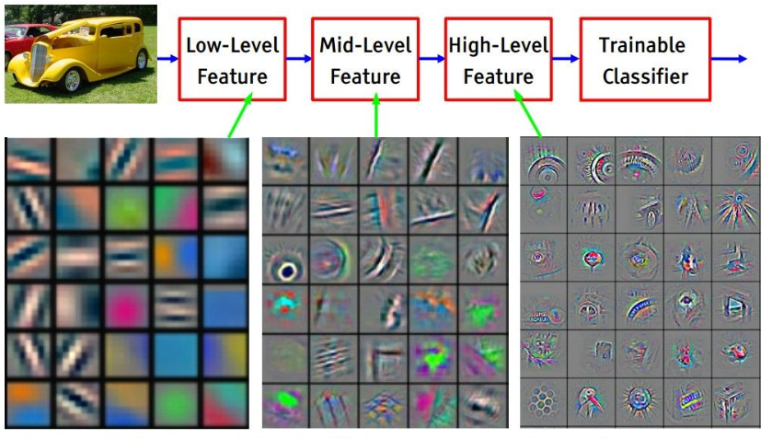

* + 1. **Pooling**

Một công cụ mạnh mẽ khác mà CNNs sử dụng được gọi là pooling. Mục đích của pooling rất đơn giản, nó làm giảm số dữ liệu mà ta cần phải tính toán, từ đó giảm thời gian tính toán, tránh overfitting. Loại pooling ta thường gặp nhất là max pooling, lấy giá trị lớn nhất trong một pooling window. Pooling hoạt động gần giống với convolution, nó cũng có 1 cửa sổ trượt gọi là pooling window, cửa sổ này trượt qua từng giá trị của ma trận dữ liệu đầu vào (thường là các feature map trong convolutional layer), chọn ra một giá trị từ các gía trị nằm trong cửa sổ trượt (với max pooling ta sẽ lấy giá trị lớn nhất).

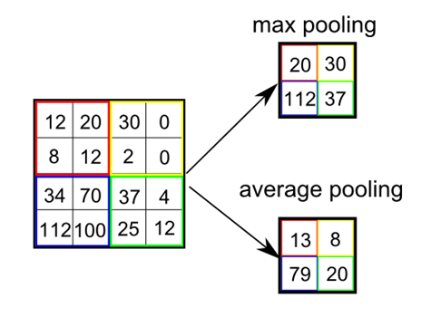

Như vậy qua lớp Max Pooling thì số lượng neuron giảm đi đáng kể. Trong một mạng CNN có nhiều Feature Map nên mỗi Feature Map chúng ta sẽ cho mỗi Max Pooling khác nhau. Chúng ta có thể thấy rằng Max Pooling là cách hỏi xem trong các đặc trưng này thì đặc trưng nào là đặc trưng nhất.

* + 1. **Fully connected**

Fully connected là lớp cuối cùng của mạng CNN. Đây là một lớp đầy đủ kết nối (fully connected layer) . Lớp này nối mọi nơron từ lớp max pooled tới mọi nơron của tầng ra.

* 1. **Ứng dụng mạng CNN trong BTL của nhóm**

Do những đặc tính thuận lợi của mạng CNN như bất biến với phép quay, tịnh tiến,… Nhóm quyết định sử dụng mạng CNN cho thuật toán nhận dạng MSSV và điểm tổng trong bài kiểm tra.

Ảnh đầu vào gồm tập train 10 nhãn tương ứng số 0-> 9, mỗi nhãn 951 mẫu, có sử dụng thêm mẫu tự tạo. tổng cộng xấp xỉ 9570 mẫu. Tập test mỗi nhãn có 50 mẫu, tổng cộng 500 mẫu. Các mẫu tương ứng là ảnh 28x28 của các số từ 0->9 với đủ hình dạng và góc xoay

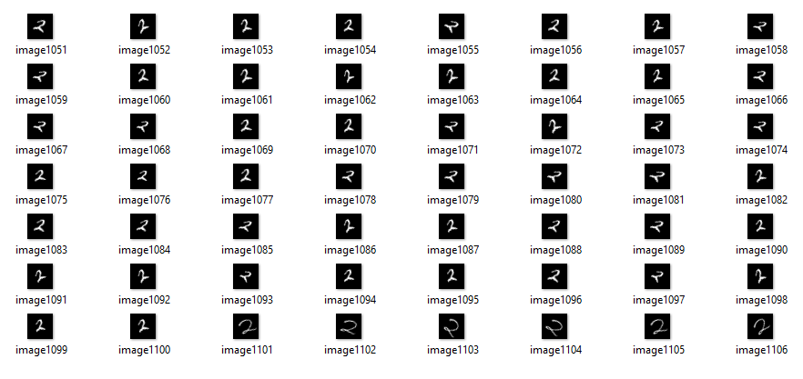

*Vd về một vài ảnh train số 2*

Cấu trúc mạng gồm 3 lớp Convolution qua 2 lần Maxpooling và 2 lớp Fullyconnect, qua 30 lần train cho kết quả 100% đối với tập Train và 89.9% đối với tập Test

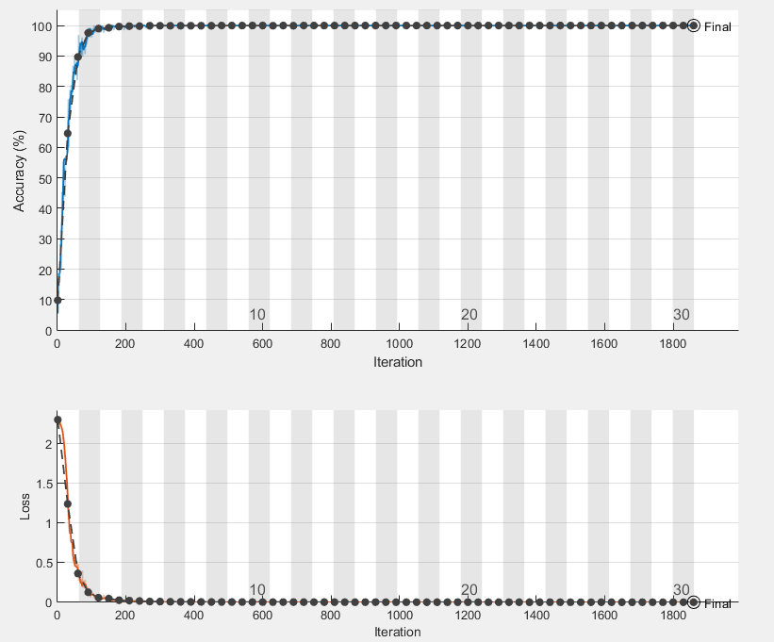

# **PHẦN III: KẾT QUẢ VÀ ĐÁNH GIÁ**

1. **Kết quả**

Hệ thống cho kết quả nhận dạng hầu như chính xác ở các điểm Rubric. Phần MSSV và Điểm tổng độ chính xác thấp hơn, nguyên nhân do vị trí điểm trong khung không xác định cụ thể cũng như độ chính xác khi nhận dạng chữ viết tay còn nhiều hạn chế, lấy mẫu chưa nhiều, cắt từng chữ số còn sai lệch và bước tiền xử lí trước khi đưa ảnh vào nhận dạng chưa tốt.

* 1. **Kết quả nhận dạng chính xác của một vài bài kiểm tra:**

Bài kiểm tra 1:

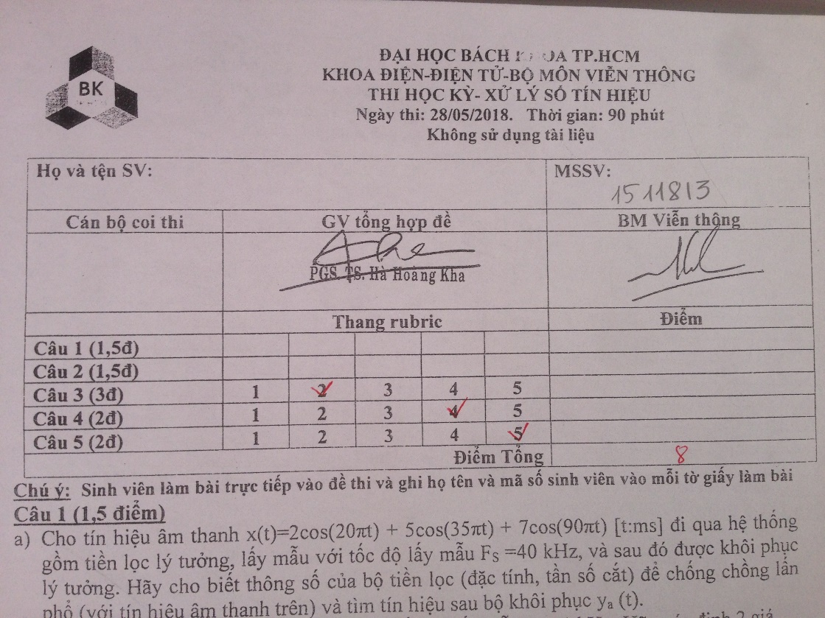

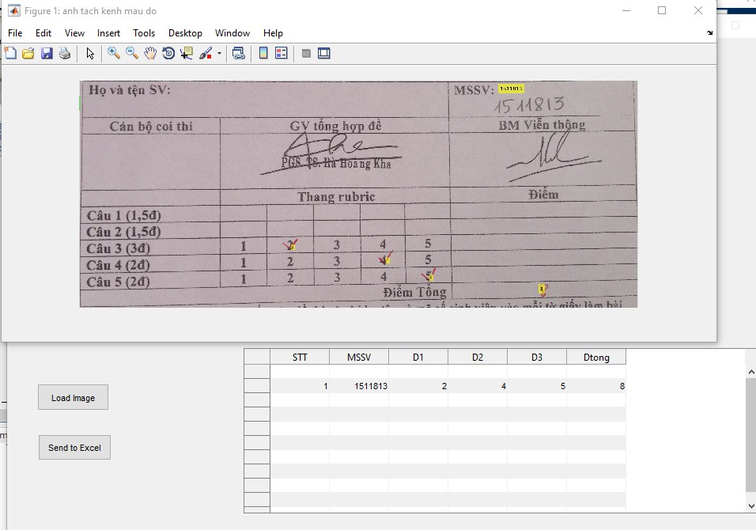

Bài kiểm tra 2:

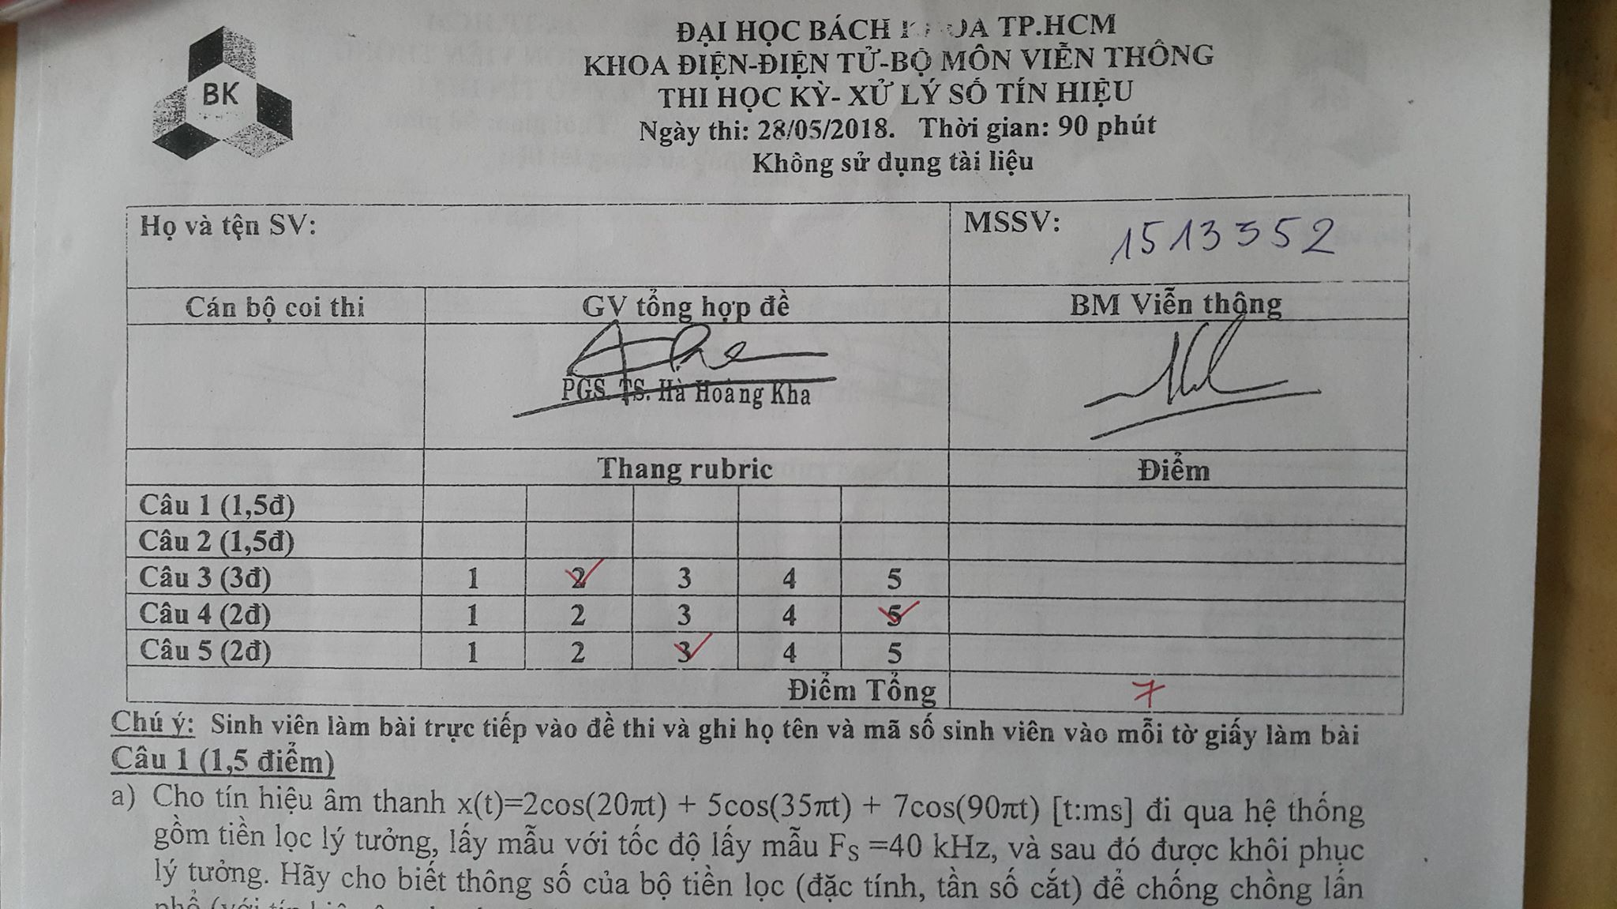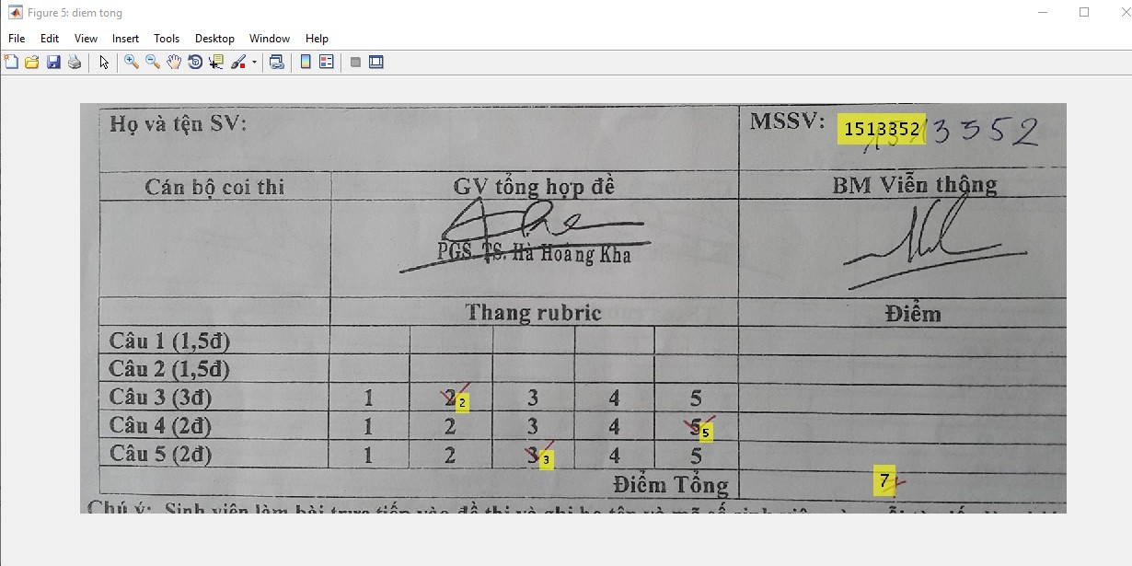

Bài kiểm tra 3:

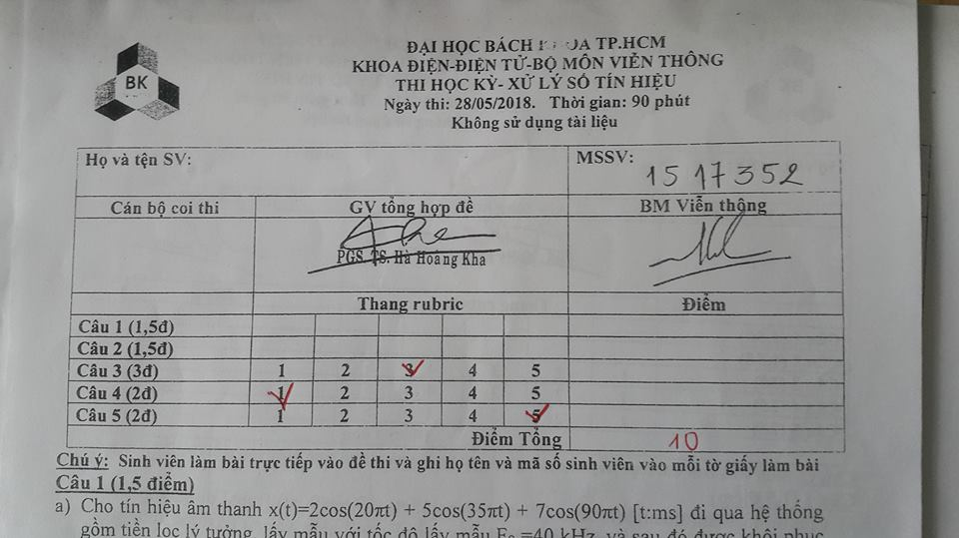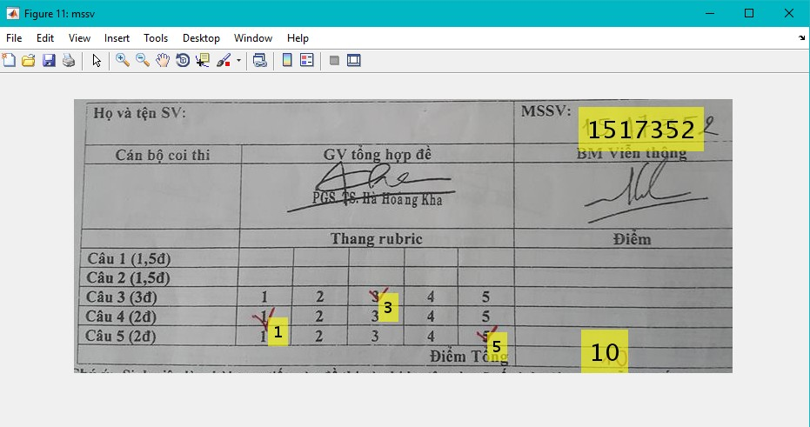

Bài kiểm tra 4:

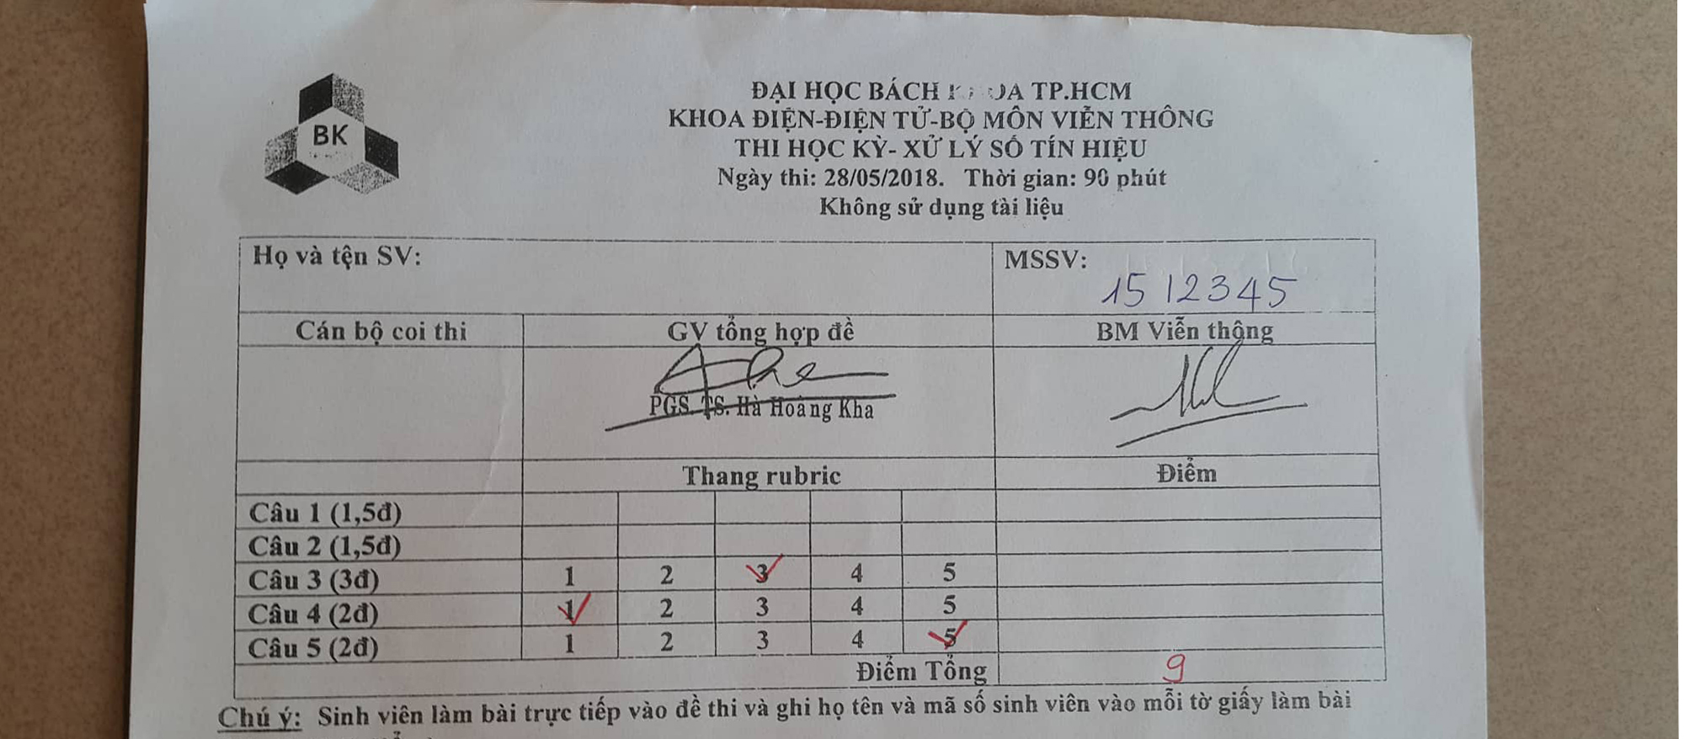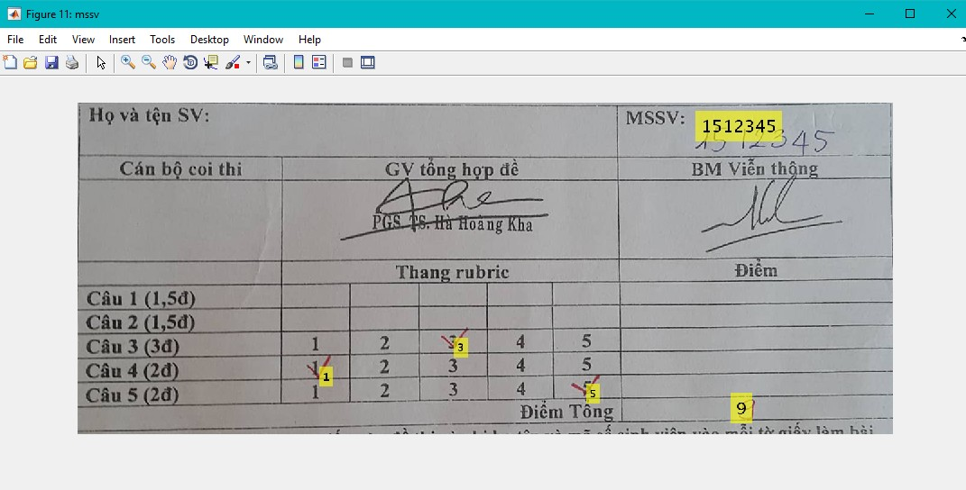

* 1. **Các lỗi xảy ra trong quá trình phát hiện vị trí và nhận dạng (các trường hợp in ra số 13 là hệ thống phát hiện được lỗi sai để thông báo cho người dùng):**
* Mã số sinh viên viết quá sát với chữ ‘MSSV’, khiến việc detect MSSV bị sai lệch:

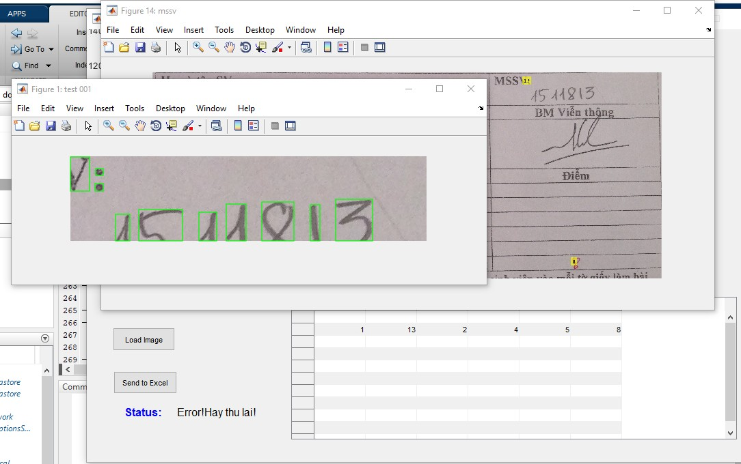

* Nét chữ không đều (số 1 và số 5 bị đứt)

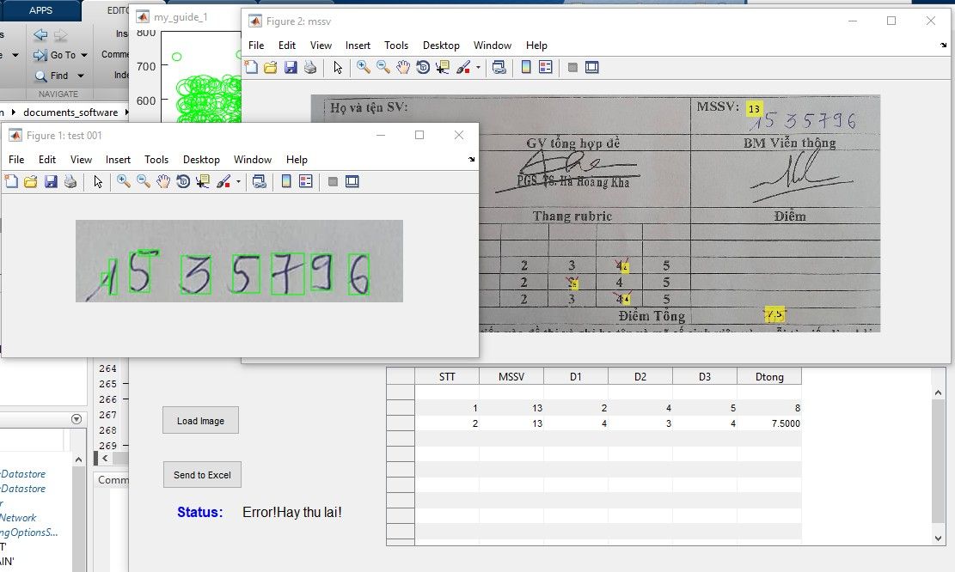

* Hình input đưa vào bị lệch, khung ô điểm không thẳng, khiến việc detect MSSV bị sai:

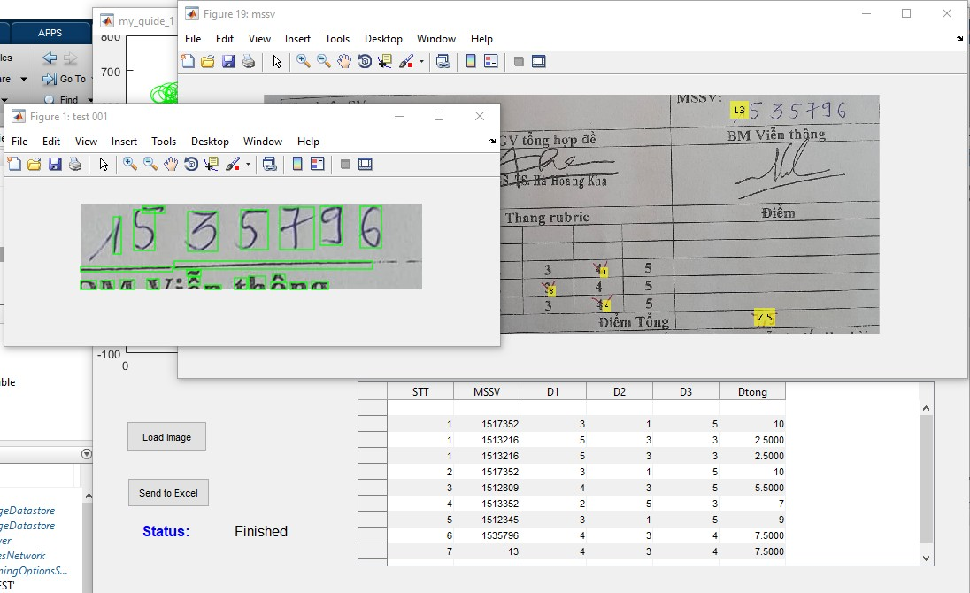

* ảnh bị lệch, tối và mờ, hệ thống không thể detect được khung điểm

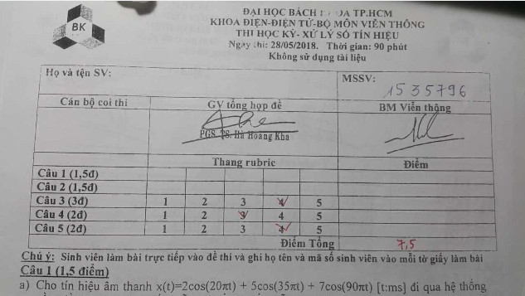

* Nhận dạng sai MSSV hoặc điểm tổng (8.5 nhưng nhận dạng thành 2.5)

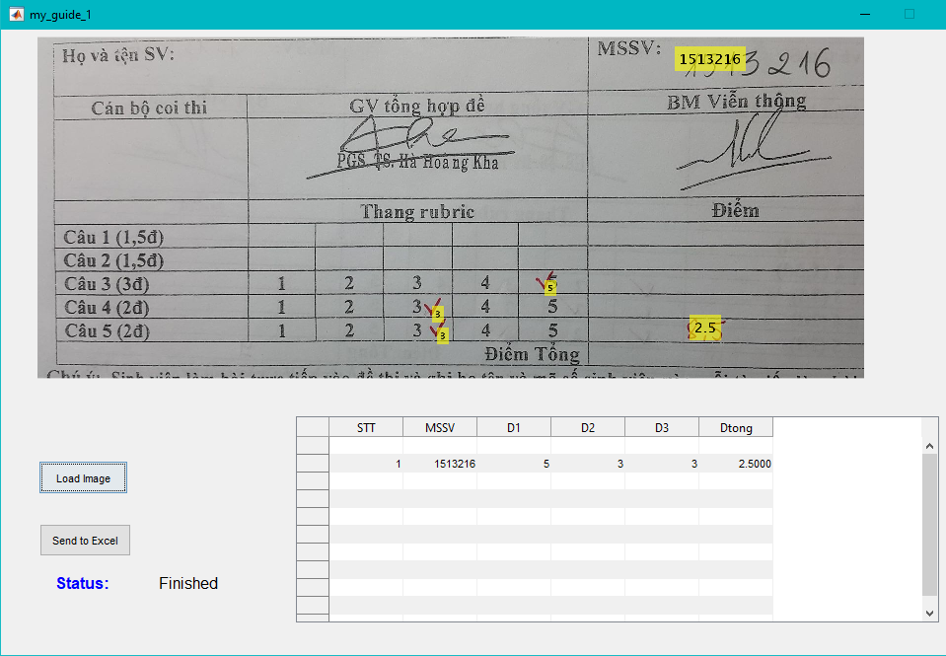

* 1. **Kết quả thống kê khi test với 20 mẫu bài kiểm tra:**

1. **Hạn chế và phương pháp cải thiện của đề tài**
   1. **Hạn chế:**

Hệ thống chỉ có thể detect đối với ảnh ngay thẳng và rõ. Nếu ảnh bị nghiêng, xoay hoặc mờ sẽ báo lỗi

Chỉ có thể phát hiện được điểm tổng làm tròn tới số thập phân thứ nhất (vd: 8.5), không nhận dạng được điểm tổng làm tròn tới chữ số thập phân thứ hai (vd: 8.25) vì dấu ‘phẩy’ dễ bị nhầm lẫn với nhiễu nên khó để phân biệt được 2 trường hợp này

* 1. **Phương pháp cải thiện**

Thay phương pháp template-matching bằng phương pháp humoment-matchshape sẽ detect ra được khung điểm dù ảnh bị xoay

Cải thiện chất lượng ảnh điểm tổng để detect được dấu ‘phẩy’, sẽ dễ dàng nhận dạng được điểm tổng có 2 chữ số thập phân

Không cắt khung MSSV theo tỉ lệ mà sử dụng contour để đóng MSSV, detect chính xác vị trí MSSV để khắc phục trường hợp cắt MSSV bị sai lệch

Lấy thêm nhiều mẫu để tránh trường hợp chữ số bị nhận dạng sai

# **PHẦN IV: TÀI LIỆU THAM KHẢO**

1. Nhận dạng chữ viết, sử dụng convolution neural network- Nhóm 14, tiểu luận Nhập môn điều khiển thông minh HK171
2. Mạng neural tích chập-Tan Nguyen @tannm13. Internet: viblo.asia
3. Trích xuất đặc trưng dùng thuật toán SURF nhận dạng đồ vật- phòng nghiên cứu điện tử và viễn thông đại học Pimpri Chinchwad, ấn độ và áp dụng của thuật toán SURF trong việc xây dựng ứng dụng quản lý ứng dụng của Hoàng Văn Công học viện công nghệ bưu chính viễn thông Hà Nội